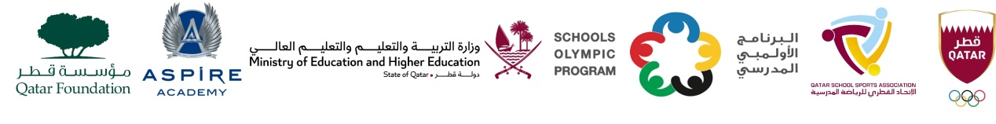

نتائج منافسات البرنامج الأولمبي المدرسي
المدارس الحكومية . بنات
المرحلة الأبتدائية - كرة السلة .

الفريق الفائز | النتيجة | الفريق 2 | الفريق 1 | 1 | م
الجويرية بنت الحارث | 6 - 0 | الجويرية بنت الحارث | حفصة بنت عبد المطلب |  | 1
الشفاء بنت عبد الرحمن | 4 - 0 | مدرسة لعبيب | الشفاء بنت عبد الرحمن |  | 2
الجويرية بنت الحارث | 5 - 0 | الجويرية بنت الحارث | مدرسة النهضة |  | 3

